% DIFICULTAD | PUNTAJE TOTAL | PUNTAJE OBTENIDO | PORCENTAJE OBTENIDO
60% | 9

COLEGIO PEDRO DE VALDIVIA DE VILLARRICA
Departamento de Inglés
Víctor Alvarado
1° básico

EVALUACIÓN FORMATIVA UNIDAD 2 “My body”
Inglés

NOMBRE:
CURSO: |  |  | FECHA:
OBJETIVO(S) DE APRENDIZAJE |  | HABILIDADES |  | CONTENIDOS
OA 13 Escribir, copiar o completar palabras y oraciones simples, de acuerdo con un modelo. |  | - Escribir vocabulario en inglés relacionado con las partes del cuerpo  - Identificar las principales partes del cuerpo en inglés, relacionándolas con distintos movimientos |  | - Partes del cuerpo

- Mira la imagen y encierra en un círculo o destaca la palabra que corresponde. (1pto c/u)

B
A

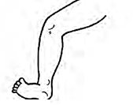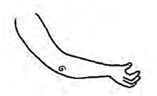

D
C

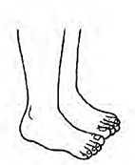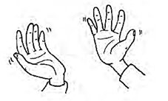
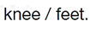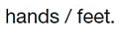

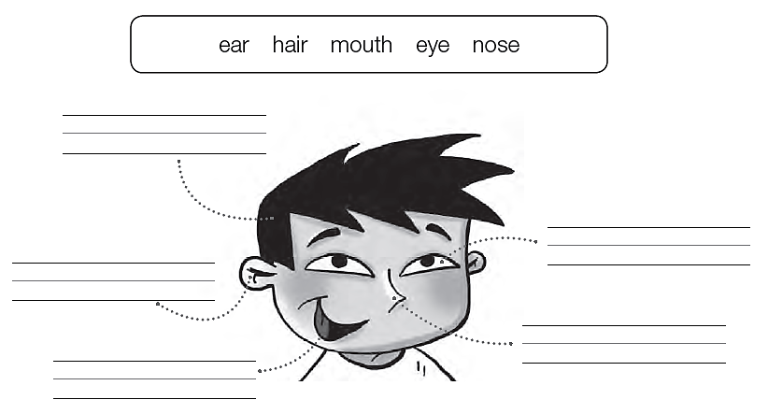
- Completa las partes del rostro con las palabras que se encuentran en el cuadro (1pto c/u)

